Работники Спецпредприятия посетили седьмой Международный фестиваль «Молодые таланты Отечества»
01.06.2023
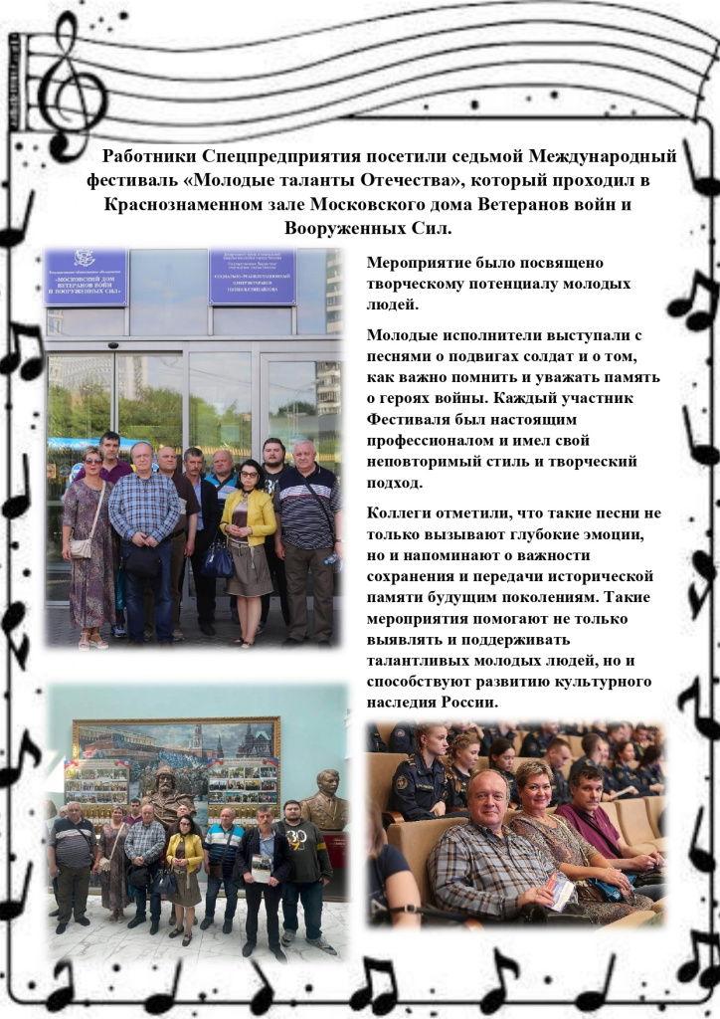

Адрес страницы: http://sppm.mos.ru/presscenter/news/detail/11708190.html
Государственное бюджетное учреждение города Москвы «Специальное предприятие при Правительстве Москвы»

